# 附件一：

# 陕西省专业技术人员继续教育平台

# 学

# 员

# 使

# 用

# 手

# 册

2019-05

# 注册登陆

在浏览器中输入平台网址：[jxjy01.xidian.edu.cn/](http://jxjy01.xidian.edu.cn/newLogin.jsp)，访问陕西省专业技术人员继续教育学习平台。网站首页如下：

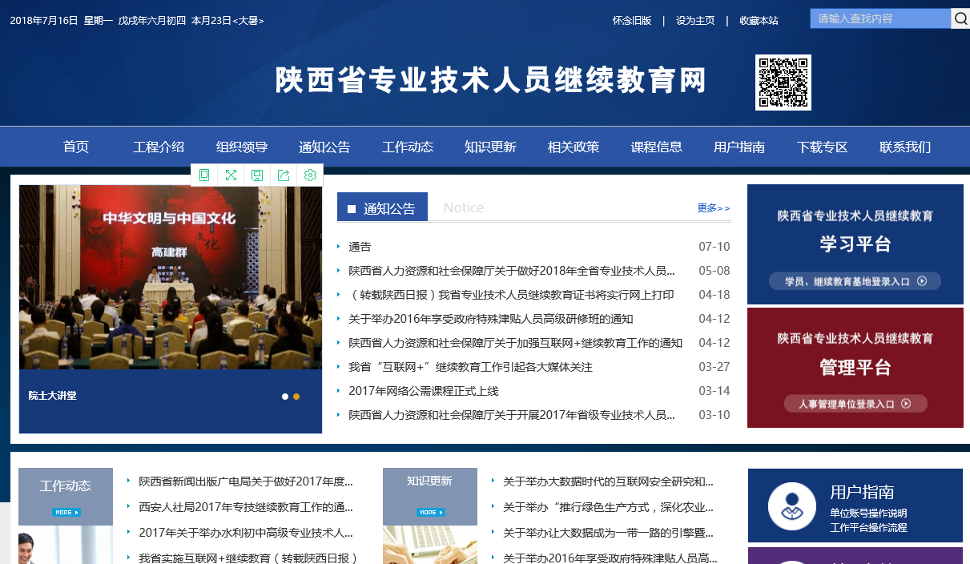

在首页点击学习平台入口，进入学员登陆页面，在这里您可以进行：个人注册或登陆；点击注册按钮—在弹出的页面中输入您的姓名、性别、身份证号、参加工作时间及手机号，通过短信验证码验证后，点击立即报名，注册成功后页面将提示您的继续教育证书号及初始密码，您可以点击“进入平台”， 使用证书号或身份证号码进行登陆。同一手机号、身份证号只能注册一次，请您牢记自己的账号密码。

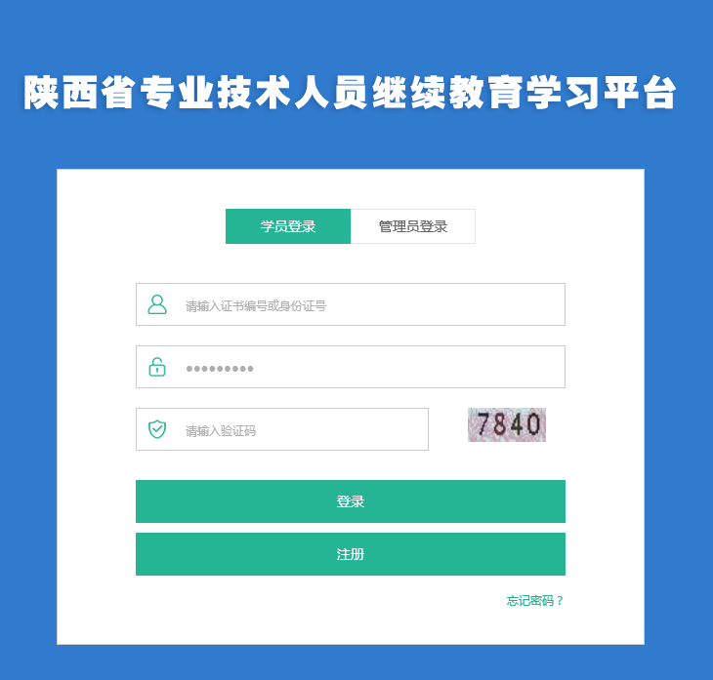

登陆页面

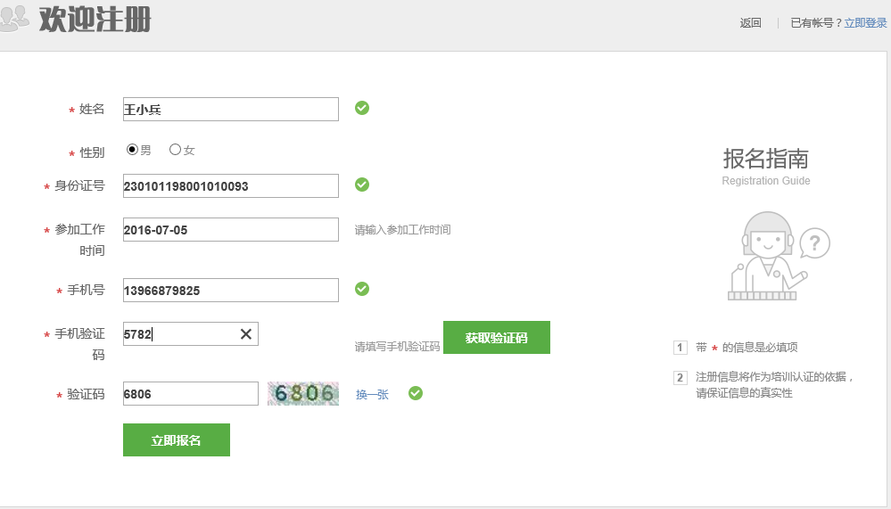

填写个人信息页面

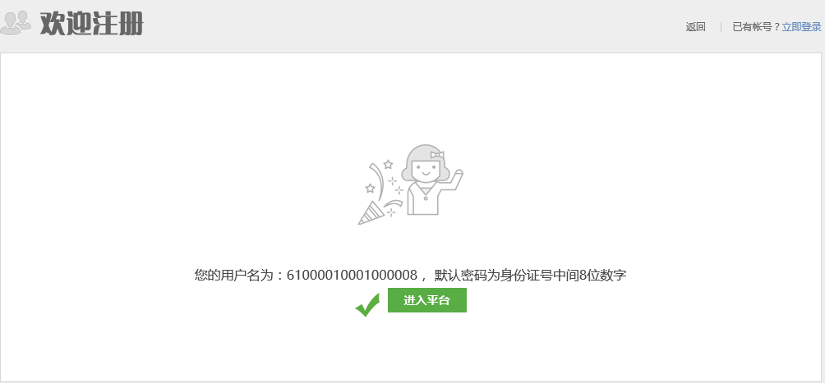

注册成功页面

如果登陆时忘记了账号密码，您可以通过点击“找回密码”功能进行密码重置。

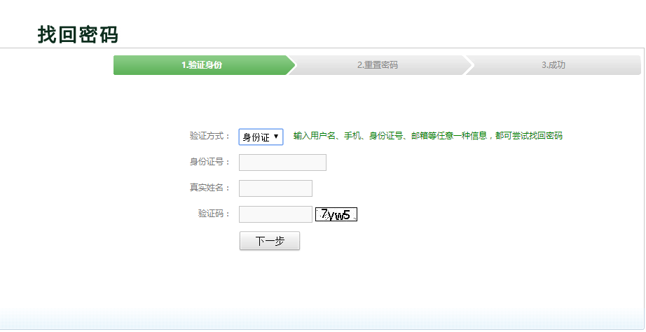

# 个人信息完善

为了保证个人信息的真实性，您在登陆后需要先完善您的个人信息并上传头像作为证书照片，为保护学员权益，个人信息在完善后不允许再次进行修改，您在完善个人信息时请务必做好确认。避免带来不必要的麻烦。

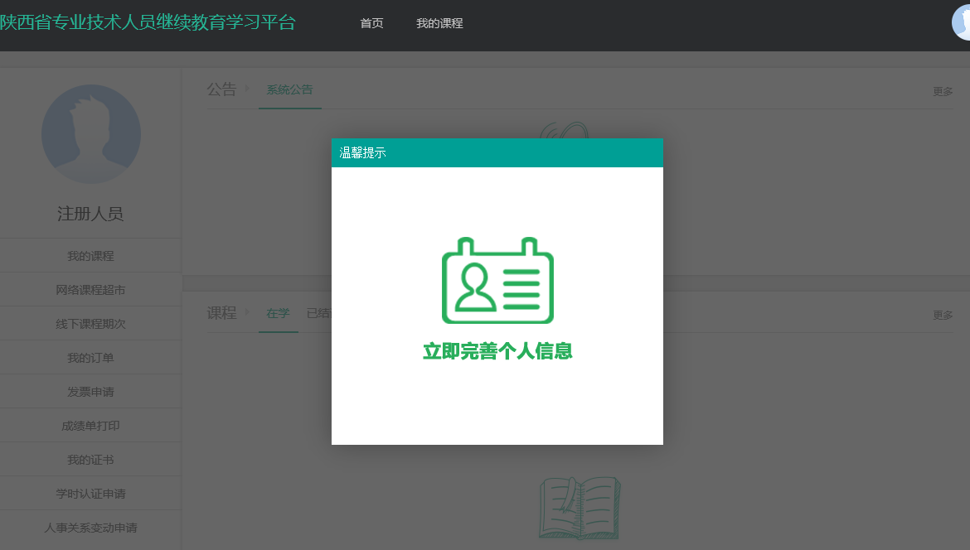

点击“立即完善个人信息”，进入个人信息管理页面，在该页面您可以进行如下操作：

1：修改个人资料：

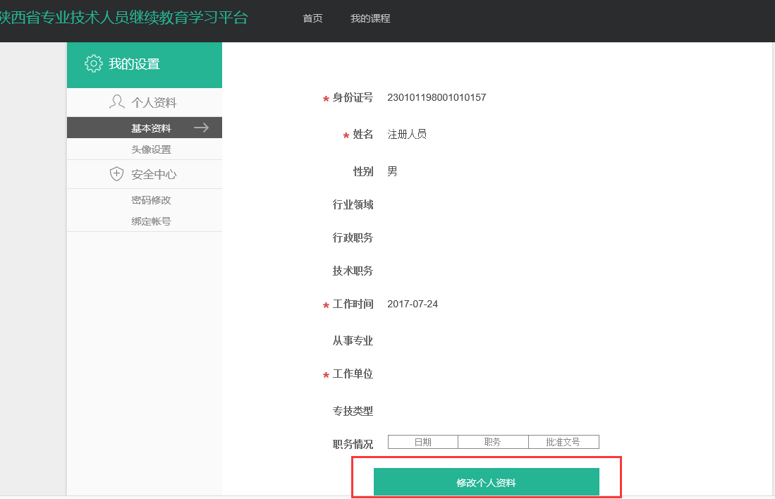

2：进行个人头像上传：个人头像将用于您的证书打印环节，请您上传2寸标准证件照。头像上传后不允许进行修改

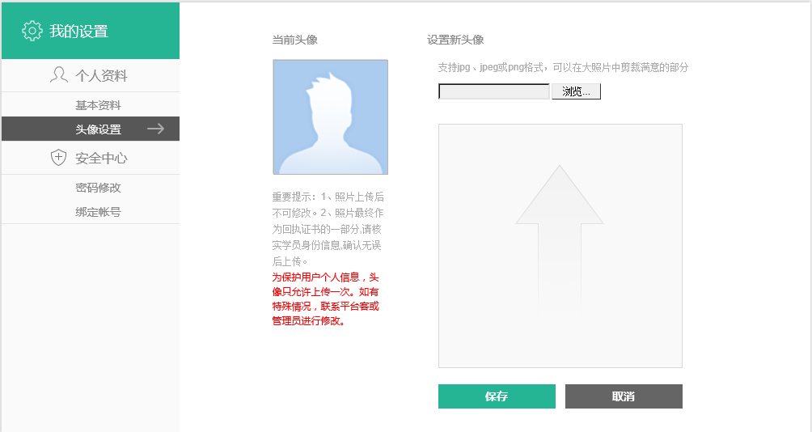

3：修改密码：您可以在此处修改个人登陆密码

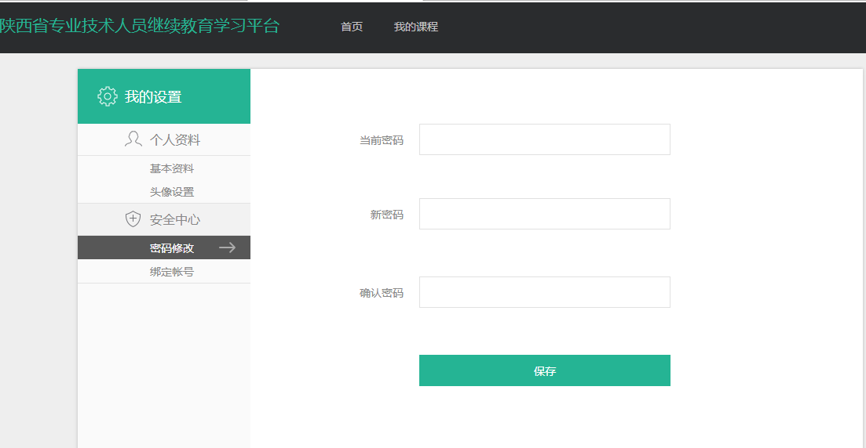

4：账号绑定：

为方便您的登陆，您可以将账号绑定至您的邮箱或者手机，用于密码找回，或者，在您的手机号、邮箱发生变更时，进行绑定账号的变更。

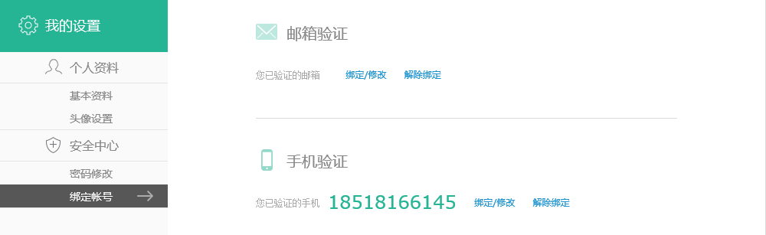

# 通知公告

在登陆首页的上方部分为您展示了平台发布的通知公告及您的查看状态，您可以点击公告标题查看公告详情，首页默认展示5条公告，您可以点击公告列表右上角的更多按钮查看所有公告。已查看过的公告会显示为”已读“状态。

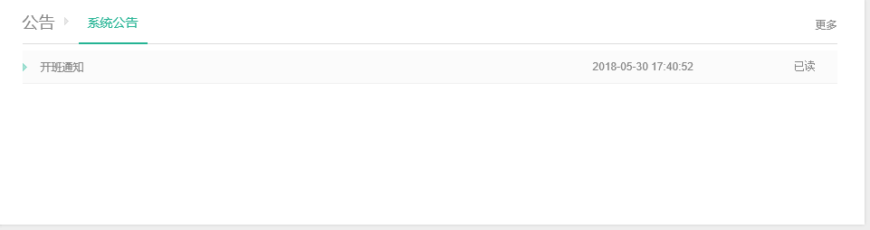

# 网络课程超市

网络课程超市中列出了平台中目前在出售状态的课程，包括课程名称、学时、教师、年份、对应的行业类别、价格等信息。您可以根据自身需要进行课程购买，或者您可以根据课程的名称、学时、年份进行指定课程的搜索。购买课程时，您可以进行单门课程购买或将课程加入购物车进行批量结算。

网络专业课支持学时优惠抵扣功能，如果您的账户中有已积累的优惠学时，可用于抵扣课程费用，学时优惠抵扣在购物车中同样适用。

点击课程图片，进入选课页面：在该页面您可以查看课程简介，课程结构。并选择进行单独购买或加入购物车：点击加入课程，确认购买信息。

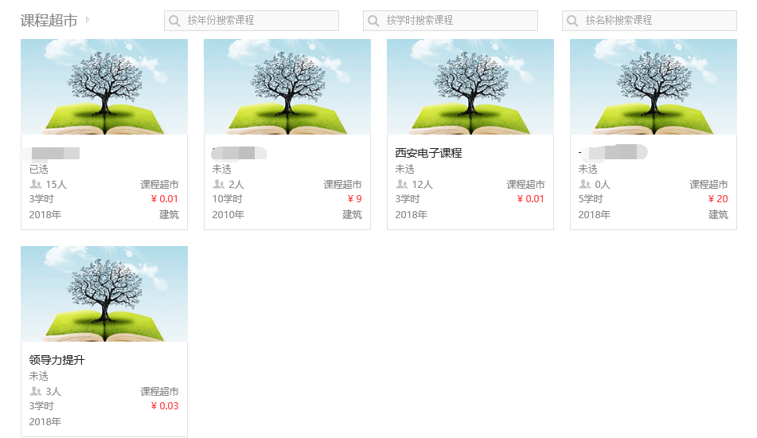

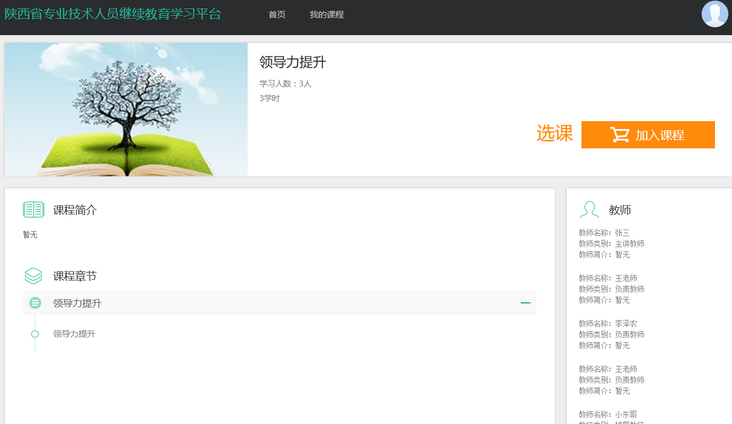

查看课程详情

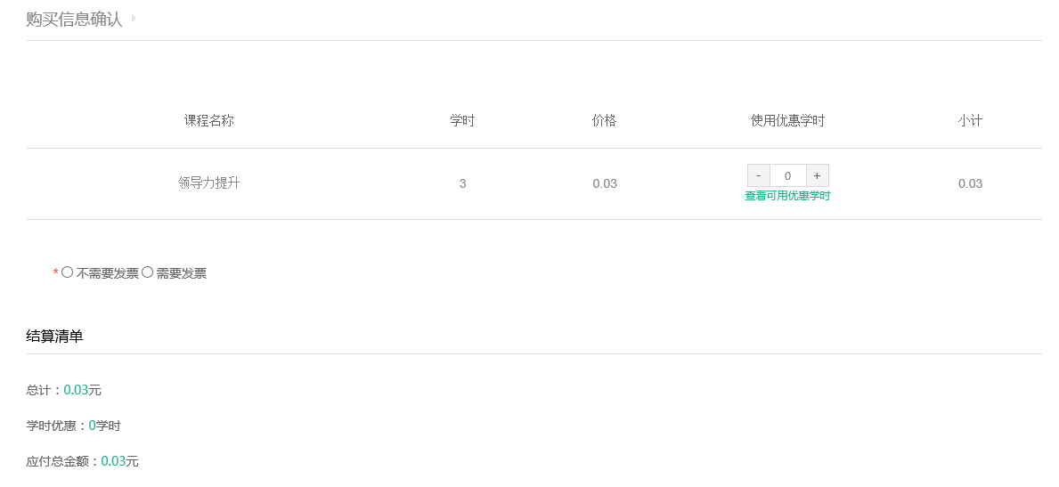

购买信息确认

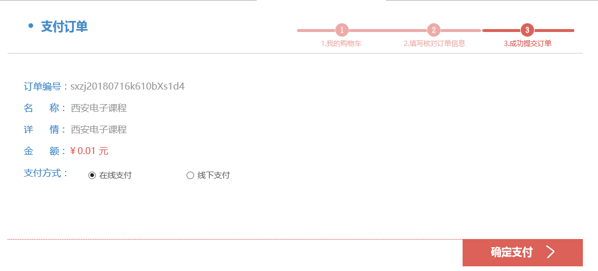

订单支付

课程购买支持微信扫码支付，支付成功后，系统将为您自动开通订单中的课程。

# 购物车

购物车中为您展示可批量支付的选课，您可以管理购物车中的课程并进行批量支付。

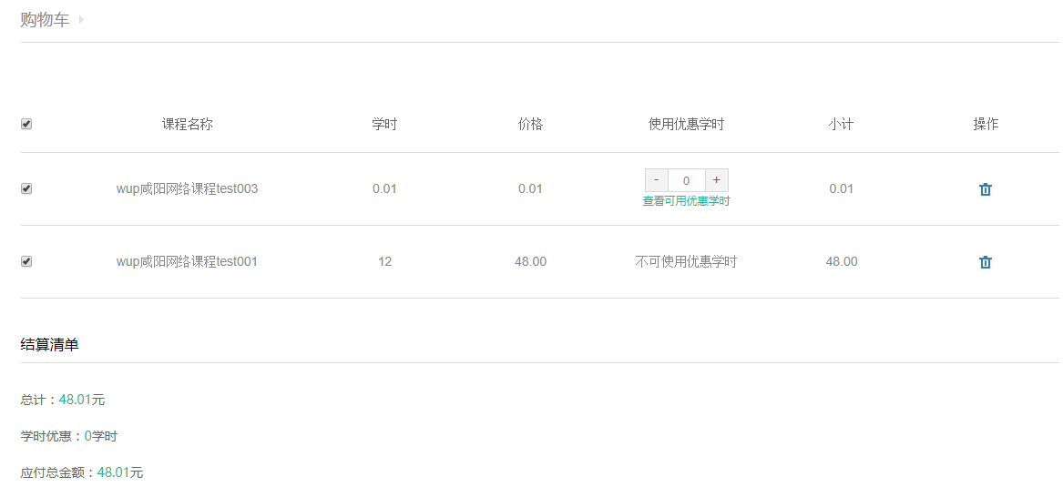

# 我的订单

我的订单中显示您在系统中提交的所有订单，您可以查看您的订单记录及详情，包括订单编号、订单名称、金额、订单状态、订单提交时间等，其中状态是未支付的订单，您可以继续进行支付。已支付的订单，在对应的课程未开始学习或未申请发票前，可以申请当前订单退款。退款成功后，相应的订单课程将被删除。

注：平台只提供针对订单的退款申请功能，不涉及款项回退，您在申请退款后请及时与课程提供方联系，进行线下退款操作。

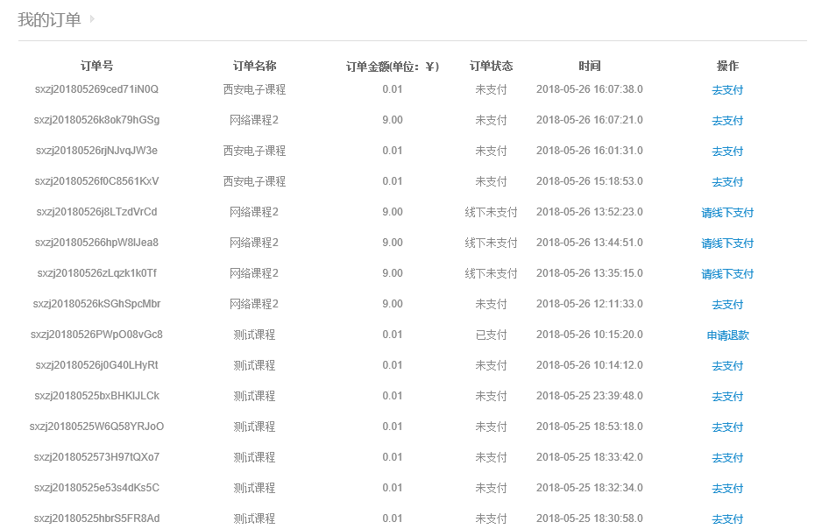

# 面授课程期次

平台提供对面授课程的展示及报名功能，面授课程由各家基地在平台进行申报，申报成功后在平台展示授课期次，您可以在页面中查看线下期次名称、学时、已报名人数、当前报名状态，并点击“查看详情”查看期次中的课程、上课时间、报道时间等信息。对于目前处于报名中的期次，您可以点击进行报名。报名成功后按照当前期次要求的时间与地点进行面授学习，学习完成后，基地将为您导入您的面授成绩。用于打印成绩单及证书。已结束或者已经开始上课的班级不允许报名。在每个学年内，您可以报名的面授课程期次的总学时不能超过100学时。

面授课程期次在授课结束后将不再进行展示在期次列表中，您已经报名的面授课程期次，我们将在一个学年内为您持续展示。方便您查看。

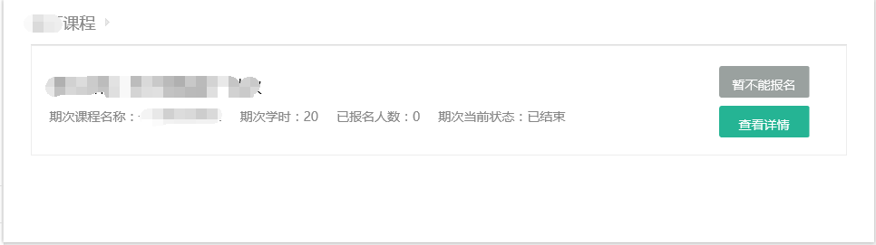

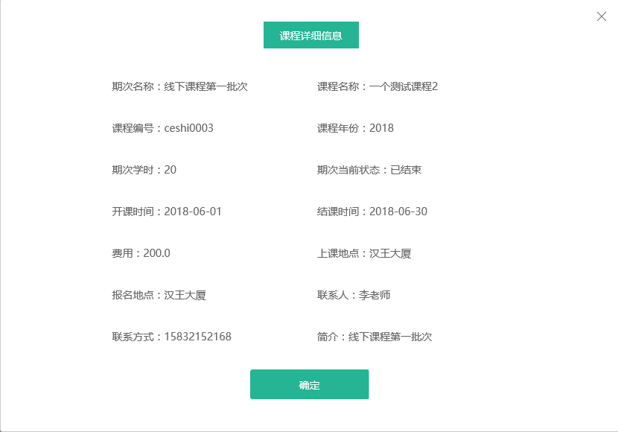

# 发票申请

在支付成功，课程开通后，您可以针对支付完成的内容进行发票申请。由于发票具有时效性，建议您在购买完成后尽快申请发票，以免由于超时导致不能申请。对未申请发票的课程，平台在您的学习开始前也做出了相应的提示及选择，如您选择不需要发票，则当前课程不能再进行发票申请操作。

在填写完成发票信息后点击提交，您的申请将提交给课程所属基地，并在发票申请页面中进行展示，在基地审核您的申请并为您添加发票审核状态、邮寄状态、快递单号等信息后，该页面将进行同步更新，方便您跟进发票状态。

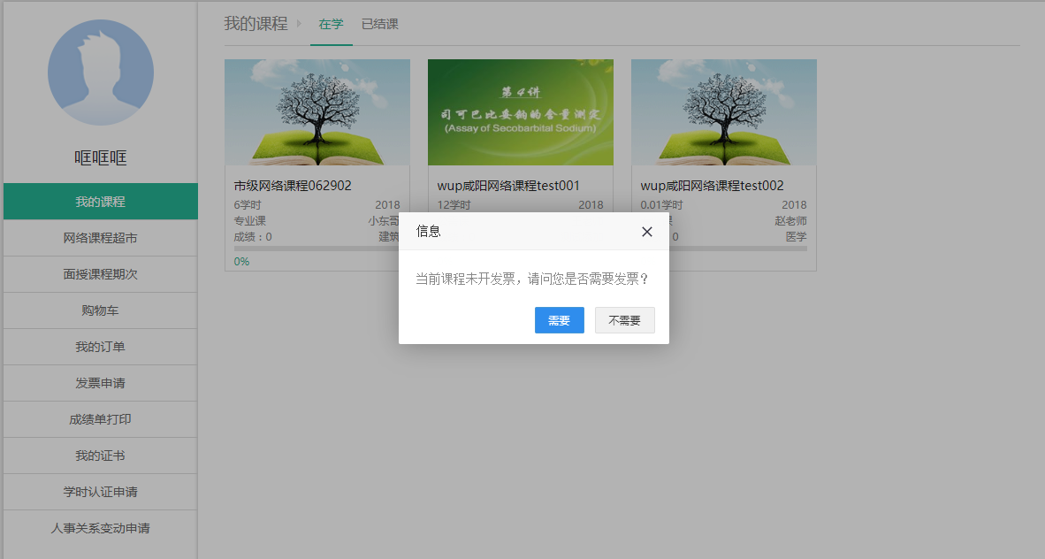

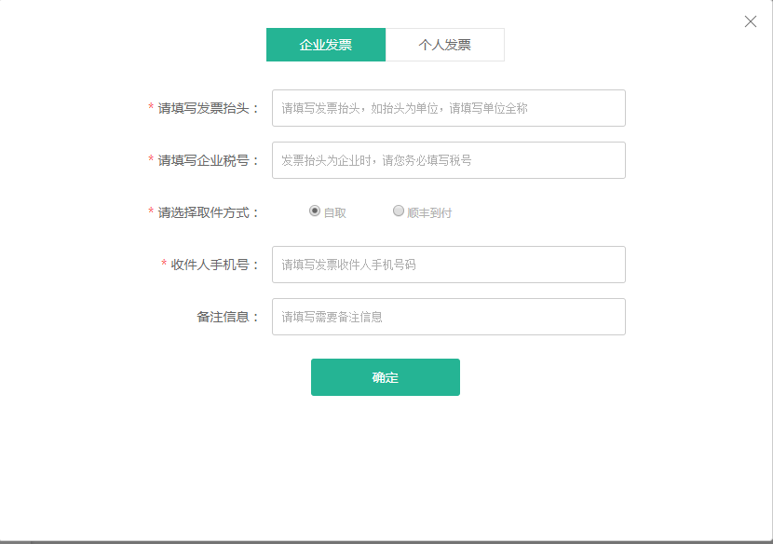

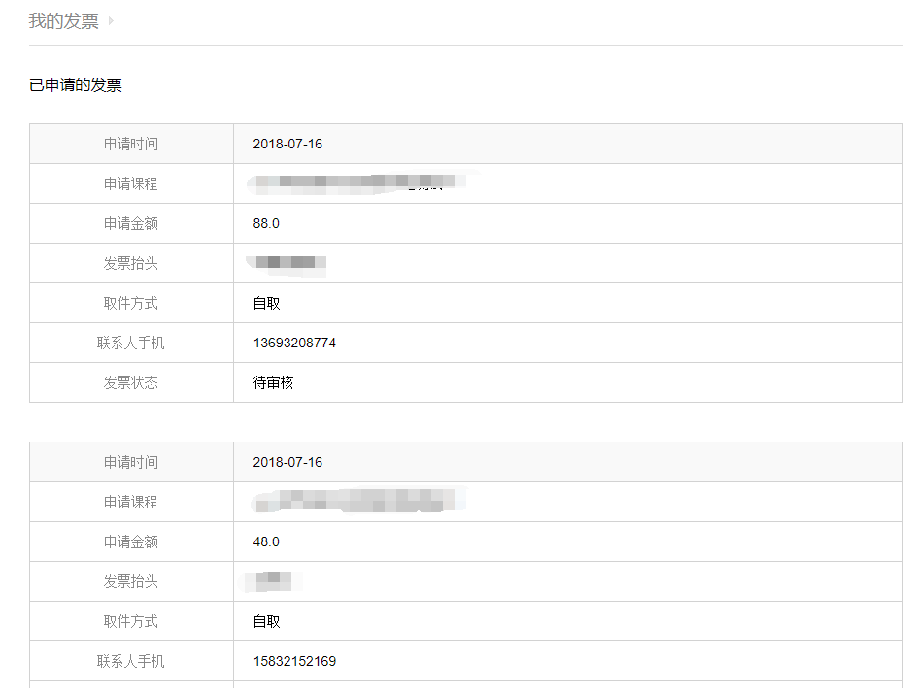

# 我的课程

购买成功的课程将在我的课程当中展示，为了方便您的学习，我们将课程分为在学课程和已学习的课程，在学课程中展示您当前尚未学习完成的课程，购买后尚未开始学习的课程，您可以进行发票申请，申请后您可以点击进行课程学习。

课程学习内容可能包括：视频、图文、文档等资料，您需要完成每个章节的对应学习内容。学习完成后，可以进行当前课程的自测。在学习过程中可以进行笔记记录，查看课程通知及查看当前的统计。

自测合格后，您可以对当前课程进行结课操作，结课后的课程不能再进行学习及考试，为避免误操作为您打印成绩单及证书带来不便，请您在确认课程学习已经完成并自测合格后再进行结课操作。

课程学习内容页面：

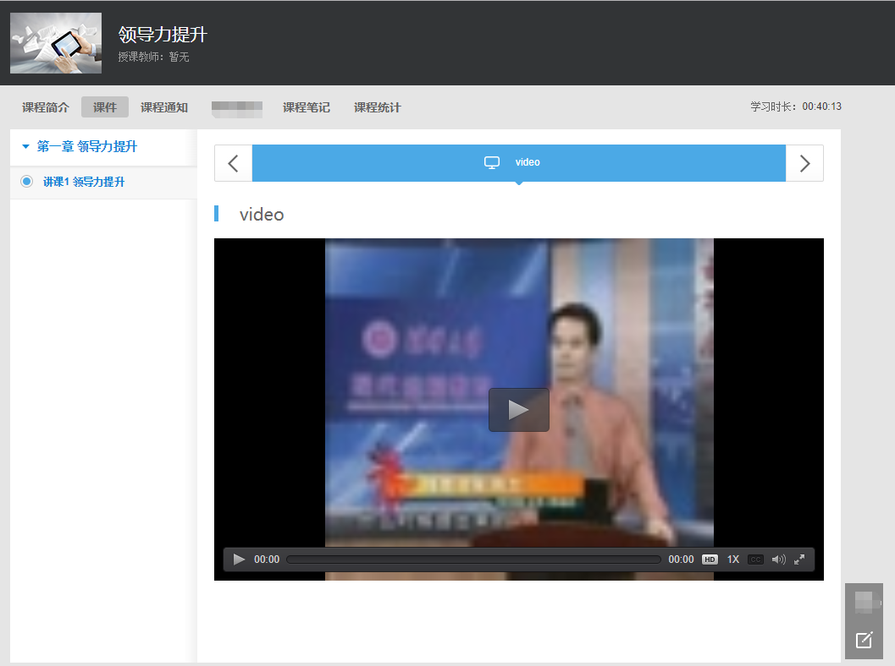

课程测试页面：

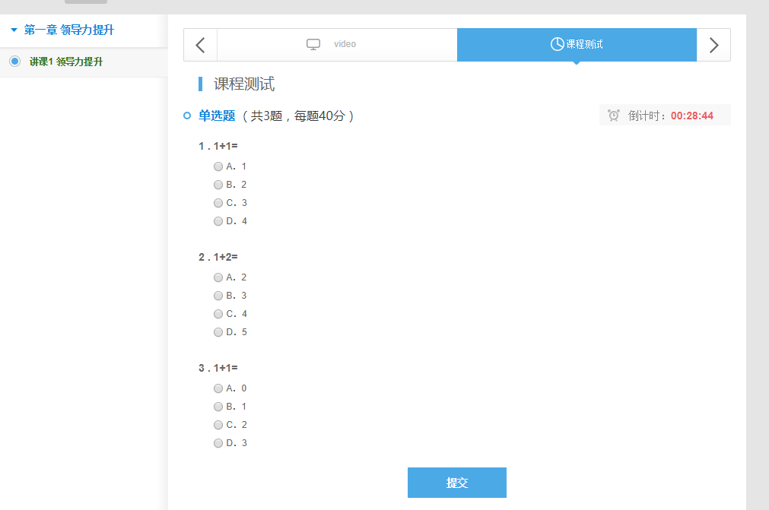

课程测试次数不限，取您的最高成绩作为最终成绩，在每次测试完成后，您可以选择再考一次或者确定成绩进行查看答案，**确定成绩后将不能再进行测试**，请您谨慎操作。

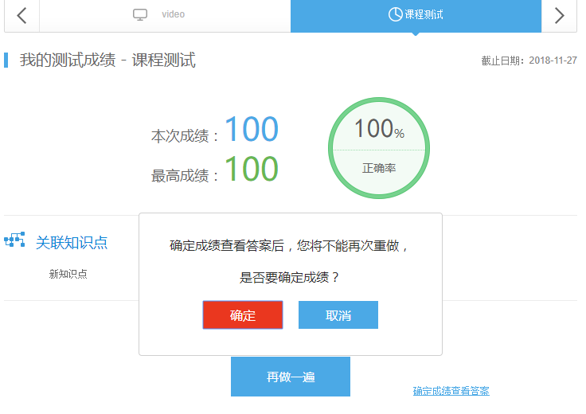

# 我的面授课程

面授课程您在线下学习完成后，可以在线进行考核，点击我的面授课程菜单，即可查看已报名的面授课程，在管理员为您导入考勤数据后，您可以参加课程考核。考核合格之后面授学时计入您得年度学时中。

课程测试页面：



课程测试次数不限，取您的最高成绩作为最终成绩，在每次测试完成后，您可以选择再考一次或者确定成绩进行查看答案，**确定成绩后将不能再进行测试**，请您谨慎操作。



# 同等学时认证申请

您在线下参加会议、学术会议、获得的学术成果等可以作为某一年度的学时进行认定，您可以在同等学时申请中进行学时认定申请，申请提交后将由您所在的人事单位管理员进行审核，审核通过后，计入您该年度的总学时。

学时认证申请页面展示您的学时认证申请记录，您可以在这里查看记录、审核状态或新增学时认证申请，新增时需要填写申请认证的学时年份、学时数、认证理由并将相关证明材料作为附件以图片形式进行上传，平台支持多图上传功能，您在上传时可以进行批量操作。为保证图片加载流畅，建议您将单张照片的大小控制在200K之间。

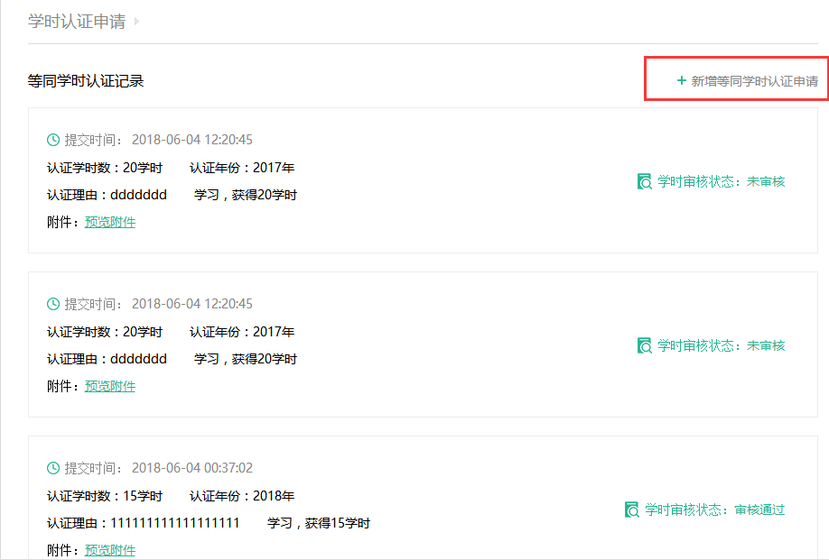

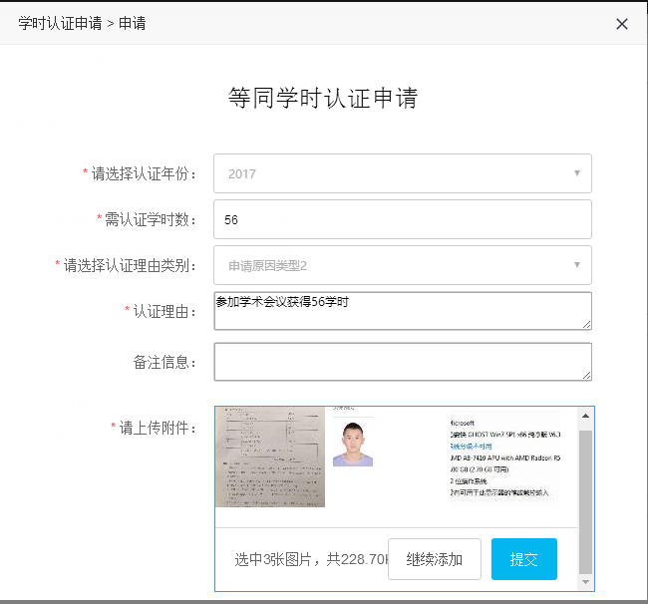

提交后的申请可以进行附件预览和审核状态的查看，学时认证申请提交后请您及时联系单位管理员进行审核，申请被驳回时，可以再次进行申请。

# 十二、证书打印

您可以在平台打印年度学时证书，证书打印页面按照年份展示出您在各年度获得的学时汇总情况，您可以进行学时详情的查看或者选择打印学时证书，平台支持批量打印功能，您可以选择多个年份的学时证书同时进行打印。

证书附带二维码，您可以扫码进行证书验真及成绩查询。

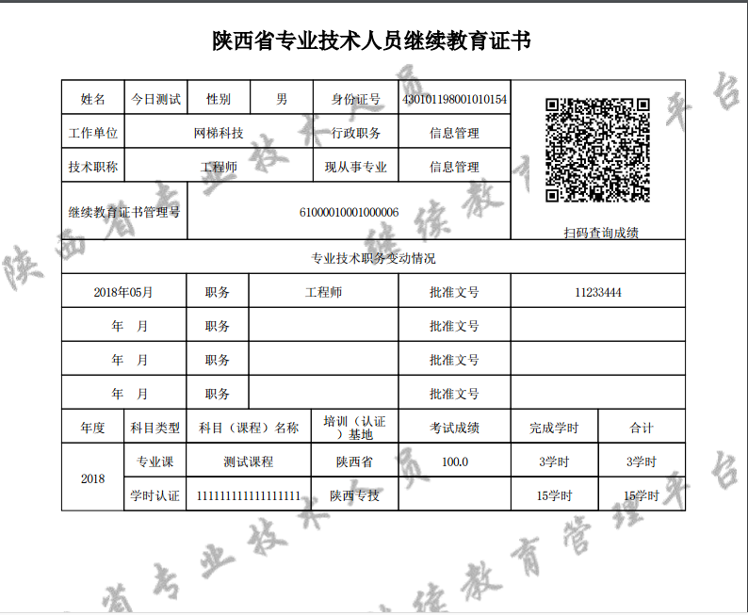

1. 人事关系变动申请

单位管理员对本单位人员具有审核、管理权限。当您的人事关系发生变动时，为了您的学时能够正常审核和管理，请您及时申请人事关系变动，以便管理员能及时为您解决问题。

人事关系变动申请页面展示您申请过的变动记录及审核状态，您可以在该页面新增申请，申请请选择您即将变动的人事关系接收单位，此处采用级联方式，您需要按照单位层级进行逐级选择，最终确定您的接收单位。选择完毕后，提交申请，并联系接收单位管理员进行审核，审核通过后，您在平台的相关记录转入新单位进行管理。审核不通过时，您可以再次申请。

